Bijzondereheden van Curaçao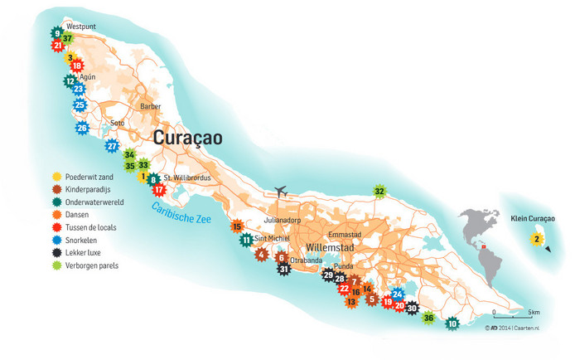
Author : Roshawella Smit
Mei 2018

Inhoud
Curaçao geschiedenis
Bruggen van Curaçao
Contact met natuur
Christoffelpark
Curaçao Sea Aquarium
Curacao Map :
http://dcdp.uoc.cw/AA00000052/00001/9
http://dcdp.uoc.cw/AA00000052/00001/9

Bruggen van Curaçao
brug: Een brug is een vaste of beweegbare verbinding voor het verkeer, tussen twee punten die gescheiden zijn door water, weg of een ander overbrugbaar obstakel (Curacao, 2018).
Koningin Emma pontjesbrug
Koppelt Otrobanda en Punda
Lengte is 168 meters
Inauguratie was in 1888
antes : http://dcdp.uoc.cw/AA00000052/00001/166
Queen Juliana Bridge
video van brug : https://vimeo.com/111636062
Koppelt Otrobanda en Punda
Lengte is 500 meters
Inauguratie was in 1974
in het begin : //dcdp.uoc.cw/AA00000052/00001/159
Queen Wilhelmina Bridge
Koppelt Scharloo en Punda
Lengte is 4 meters
Inauguratie was in 2005
(Verving een oudere brug van 1928)
Onderhoud van bruggen
Openbare Werken garandeert dat het onderhoud van de bruggen periodiek gebeurd.Dit kan gebeuren in samenwerking met andere overheidsinstanties. Voor het geval van kleine onderhoudswerkzaamheden die niet beschikken over een lang proces, maar ook complete renovatie van de bruggen (Curacao, 2018).

Landhuizen van Curaçao
Het waren gebouwen, die onderdak boden aan de plantage-eigenaren en hun gezin en gebouwd werden in Nederlandse stijl, aangepast aan de omstandigheden op Curaçao. Om het landhuis bevonden zich de opslagplaatsen (zgn. magasina's), de koralen, de stallen en de bediendenvertrekken. Daarbuiten stonden de slavenhutten. (landhuizenvancuracao, n.d.)
1.Ligging:
De landhuizen liggen (of lagen) verspreid over het eiland, meestal op hogere plaatsen, gunstig op de wind, van verre zichtbaar. In veel gevallen konden de eigenaren van de landhuizen een of meerdere andere landhuizen zien vanaf hun eigen locatie. Zo kon men elkaar tijdig waarschuwen, bijvoorbeeld bij gevaar of in tijden van oproer. Dat deed men onder andere door een brandende fakkel te steken in een oog in de gevel van het landhuis. Maar door de hoge ligging van het landhuis kon de plantage-eigenaar ook zijn eigen land overzien. Het landhuis werd altijd zó gebouwd dat de passaatwind door het huis kon waaien en zo voor verkoeling kon zorgen. De term landhuis dateert uit het begin van de 20e eeuw. Daarvóór werd het hoofdgebouw van een plantage aangeduid als "het huis", "de behuizing" of "het plantagehuis". Ook is een landhuis het hoofdgebouw van wat ooit een "tuin" was. Een (lust)tuin was een buitenverblijf, weekendwoning of tweede woning, waar ook wel enige landbouw of veeteelt werd beoefend. Meestal bij wijze van aardigheid of economische bijkomstigheid. (landhuizenvancuracao, n.d.)
Lusttuinen:
Al in de 18e en vooral in de 19e eeuw werden in de nabijheid van de stad lusttuinen gecreëerd. Het betrof kleinere stukken grond, sommige echter groter dan de kleinere plantages, waarop een buitenverblijf werd gebouwd. Volgens officiële rapporten waren er in 1816 141 plantages en 129 tuinen, maar in 1843 stonden 105 plantages en 52 tuinen geregistreerd. De grootte van de plantage was niet interessant. Belangrijker was de aanwezigheid van stenen gebouwen en aantallen vee en slaven. Daarom kon het voorkomen dat men Bloempot met 1,5 hectare wel een plantage noemde en Alida met 14 hectare niet. (landhuizenvancuracao, n.d.)

2. Het gebouw
De basis van een landhuis is de zogenaamde kern, het middelste deel van het huis, met een zolderverdieping en soms enkele dakkapellen. Grote landhuizen hebben veelal een extra verdieping op de kern. Meestal is om de kern heen, aan twee, drie of vier zijden, een open, halfopen of gesloten galerij gebouwd. Buiten het bouwwerk lag dan meestal een ommuurd terras met een of meer trappen (zie bijvoorbeeld bovenstaande foto). In de gevallen waar geen galerij gebouwd is, is de kern, die ook blok genoemd wordt, vaak uitgebreid met nog twee of drie blokken van gelijke grootte. Die zijn dan in de lengterichting tegen elkaar gebouwd. Daarnaast komen er ook landhuizen voor in een H-, L-, T- of U-vorm, of met een mix van vormen. Groot Davelaar is het enige landhuis met een achthoekige vorm; Jonchi heeft als enige een plat dak (landhuizenvancuracao, n.d.).
2.1 kleuren
Waarschijnlijk zijn de landhuizen oorspronkelijk altijd wit van kleur geweest. In 1817 lieten de Gouveneur en de Raden van het eiland echter een verbod uitvaardigen om de buitenmuren van gebouwen in Willemstad en omgeving wit te schilderen. Men vond dat de weerkaatsing van de zonnestralen op het oogstelstel schadelijk kon zijn. Sindsdien werden de stadshuizen en gelijdelijk aan ook de landhuizen in zachte kleuren geschilderd. Okergeel kreeg de voorkeur, maar in de loop der tijd werden ook andere kleuren gebruikt (landhuizenvancuracao, n.d.).
2.2 afmeting
Bij een aantal landhuizen is vermeld hoe groot de plantage ooit is geweest. Dit is aangegeven in hectares (Curacao, 2018). Een hectare is 10.000 m2, oftewel 100 x 100 meter. Ter vergelijking: een hectare is 1,4 keer de afmeting van een FIFA-voetbalveld.
vb landhuis :
http://dcdp.uoc.cw/AA00000052/00001/212
Lijst van landhuizen :
http://landhuizenvancuracao.info/html/landhuizen.html
Contact met natuur :
Christoffelpark en Sea Aquarium
Christoffelpark : https://vimeo.com/227727418
Wandelen in Christoffelpark
Er zijn maar liefst acht verschillende wandelroutes in Christoffelpark. Ze variëren van een half uur tot drie uur. De mooiste zijn de Christoffelbergroute (duur twee tot drie uur) en de Orchideeënroute (duur twee uur). Met een beetje geluk kom je verschillende diersoorten tegen, variërend van het witstaarhertje tot aan kolibries. Als je gaat wandelen, ga dan vroeg. Dan heb je het meeste kans op het zien van dieren en ben je de hitte voor. Meer informatie over de verschillende wandelroutes vind je op de site van Christoffelpark .
Sea Aquarium
Geschiedenis
In 1984 opende het Curaçao Sea Aquarium haar deuren en werd één van Curaçao’s mooiste schatten, te weten de onderwaterwereld, bereikbaar voor iedere bezoeker. Het Sea Aquarium begon met een aantal aquaria en is uitgegroeid tot een veelzijdig park met bezienswaardigheden en activiteiten voor alle leeftijden. In 2002 zijn er tien dolfijnen bijgekomen en is Dolphin Academy opgericht. In de loop der jaren hebben verschillende bedrijven zich gevestigd op het schiereiland. Deze bedrijven vormen samen het Sea Aquarium Park.

